www.sdb.org
Rapporto statistico per il primo anno – giugno 2003 – maggio 2004
(da sottoporre al Consiglio generale dei Salesiani, giugno 2004)

Riferimenti temporali:
Questo è un rapporto sul funzionamento del portale www.sdb.org, nel primo anno della sua esistenza. La ricerca è basata su dati sperimentali ottenuti giornalmente nel periodo Agosto 2003 – Maggio 2004

Le fonti: Il file di “Log degli accessi”, in esecuzione sul server web della Casa Generalizia, è la fonte principale di questo studio. Informazioni aggiuntive (come gli accessi all’area riservata o le parole cercate tramite il motore di ricerca) sono ottenute tramite il database del Portale stesso.

Terminologia:
Per comprendere questo rapporto è importante considerare il significato delle seguenti parole:

Visitatori e Pagine: questo rapporto fa una distinzione tra ‘visitatori’ e ‘pagine’. Per visita o visitatore si intende un accesso da un qualsiasi IP address (un computer o una rete) su internet contato una volta per giorno. Per pagina si intende una pagina web che è stata visitata da un visitatore (la pagina può avere contenuti statici o dinamici, come file .htm, asp etc)

Portale, Pagina Indice e le cartelle
Il seguente diagramma mostra la struttura del sito ai primi due livelli di profondità – la “Pagina Indice” (o pagina di ingresso, ‘index.asp’) e le “Cartelle” (primo – livello, dove sono immagazzinate pagine di tipo e contenuto omogeneo). Il rapporto contiene dati ottenuti dallo studio di questi due livelli soltanto. Non viene presentato qui uno studio dei sotto livelli delle cartelle di primo livello

SDB ANS BS DBNM
Cartelle
WWW.SDB.ORG
Pagina Index (Index.asp)
PORTALE SDB.ORG
PORTALE SDB.ORG
Sezioni…

- Il ‘Portale’ è composto da tutti i contenuti dello spazio web associato all’indirizzo www.sdb.org. Il portale contiene 4 siti web principali che ospitano un totale di oltre 10.000 pagine di informazioni, 800 link a siti web esterni, un potente motore di ricerca ed una area riservata protetta.

- La pagina più importante che I visitatori incontrano è la “Pagina Indice” del portale (index.asp). Essa registra tutte le visite da ogni parte arrivino, cioè sia digitandone direttamente l’indirizzo (www.sdb.org) o le estensioni (www.sdb.org/bs) oppure in modo indiretto tramite visite che arrivano dai motori di ricerca oppure da link esterni.

I ‘Siti Web’ sono contenuti all’interno di cartelle all’interno del Portale (server web) c’è soltanto una cartella per i siti come ANS, Bollettino Salesiano (BS) e Don Bosco nel Mondo (DBNM). Ci sono 5 cartelle per il sito web SDB, una per ogni lingua, italiano, inglese, spagnolo, francese, portoghese. Queste cartelle sono poi suddivise in molte altre per contenere le numerose pagine del sito

Perciò:
- Una visita diretta o indiretta in un punto qualunque del portale è contata come una visita alla Pagina Indice (index.asp).
- Una visita diretta o indiretta fatta più di una volta al giorno dallo stesso IP Address è ancora considerata come una visita singola alla Pagina Indice.
- Una visita diretta o indiretta a una pagina qualsiasi in uno dei siti del portale è considerata come una visita alla Pagina Indice e una visita a quel particolare sito web (cartella).
- Entrando nel portale il visitatore può accedere molte pagine all’interno di uno sito web. Questa visita è ancora registrata come una visita al sito specifico.
- Un visitatore può accedere alla Pagina Indice (attraverso l’indirizzo o URL) ma può non continuare a visitare altre pagine. Ciò è registrato come una sola visita alla Pagina Indice (e nessuna visita ai siti)

Si spera che questa spiegazione dettagliata servirà ad illuminare la comprensione di ognuna sulle statistiche menzionate sotto.

1) Visite registrate alla Pagina Indice del Portale
Dalle 471 visite giornaliere al portale di Agosto 2003 siamo passati a 1534 visitatori giornalieri con una crescita del 168%. La tabella sottostante dimostra la crescita del numero totale di visitatori mensili al portale.

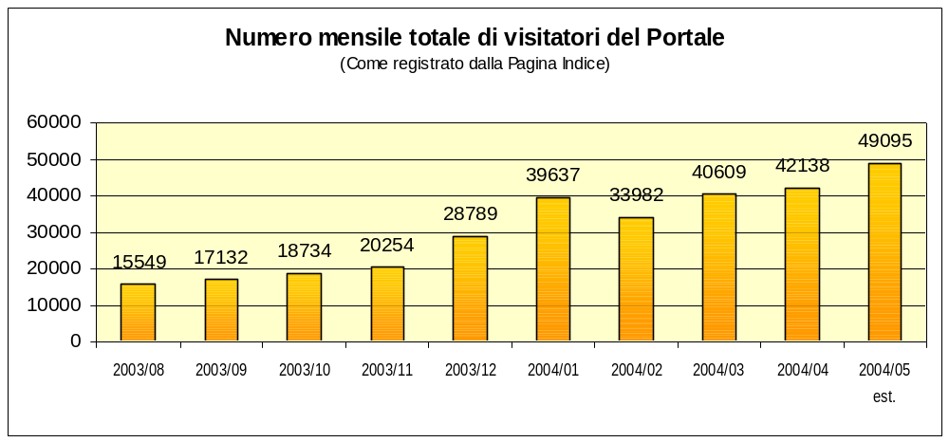
Tabella 1

La tabella 2 mostra la media giornaliera delle visite al Portale su base mensile. (Ogni visita ad ogni parte del Portale da un singolo IP Address è registrata sulla giornalmente Pagina Principale)

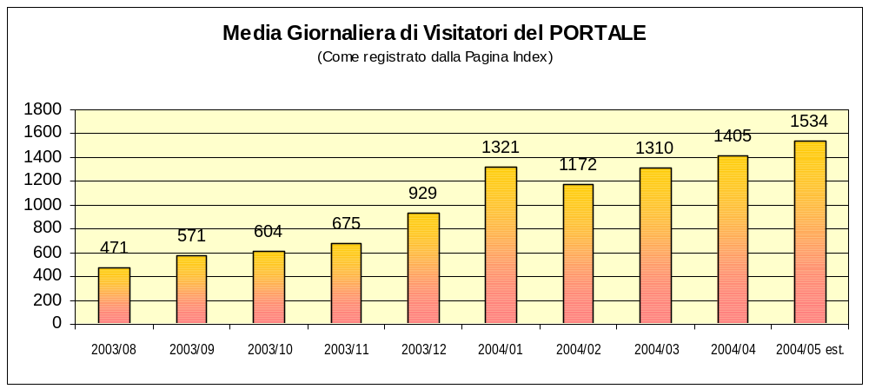
Tabella 2

2) Visite al sito web ‘SDB’ (o SDB.ORG)
All’interno del Portale, come singola entità, c’è il sito principale Salesiani don Bosco (SDB). L’architettura interna di questo sito è divisa in 5 cartelle – una per ogni lingua. La tabella mostra la media dei visitatori giornalieri.

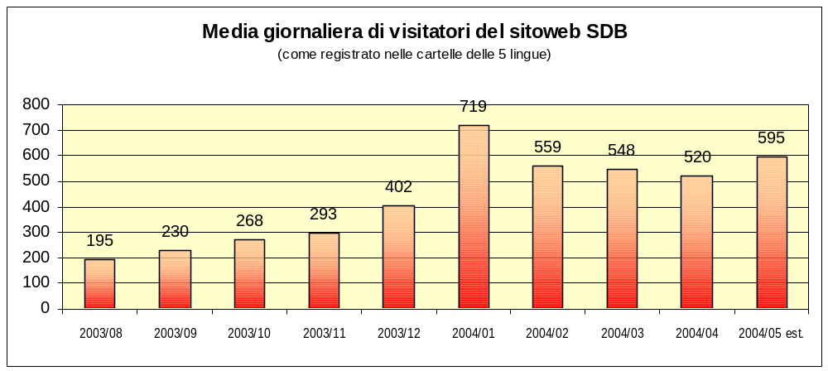
Tabella 3 :

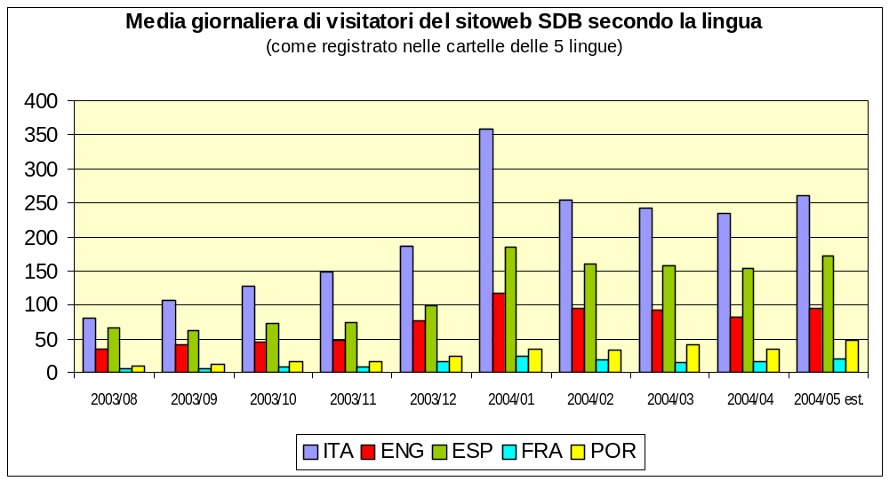
Tabella 4 :

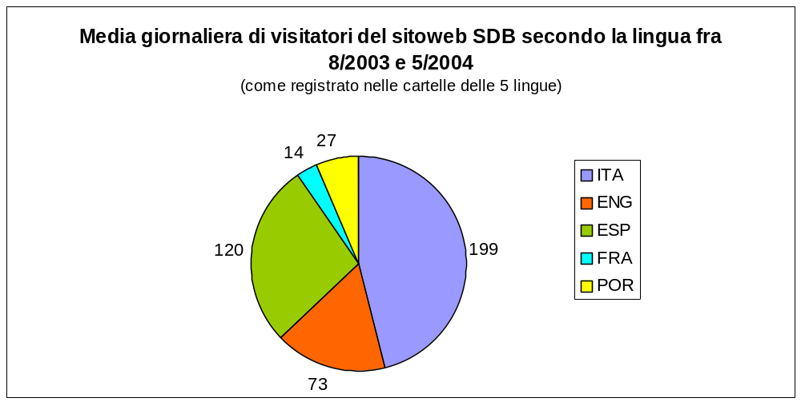
Tabella 5:

3) Visite a siti web ANS, BS, DBNM
Le informazioni giornaliere sui visitatori ai siti che sono dentro il portale mostrano un consistente crescita. Sia ANS che DBNM hanno pagine in 5 lingue. Il Bullettino Salesiano, invece, è solo in italiano.

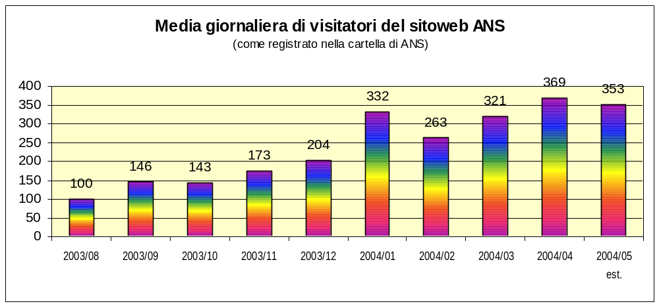
Tabella 6

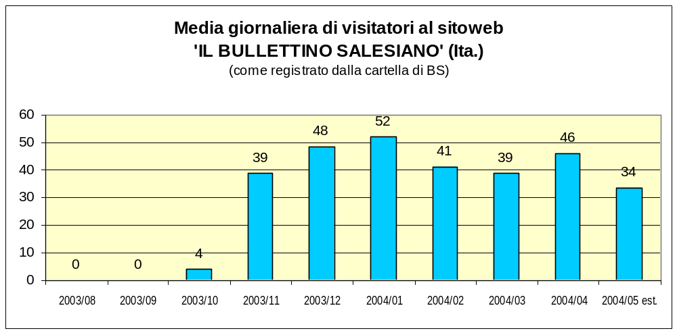
Tabella 7

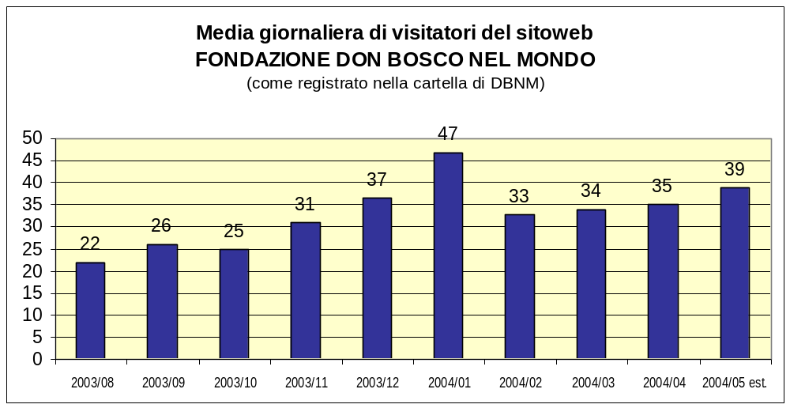
Tabella 8

Il numero di donazioni ricevute tramite Carta di credito sul sito DBNM: 18 (tra il 10-10- 2003 e il 26/04/04)

4. Tutti I siti web – studio comparativo:
Nella tabella 9, uno studio comparativo di tutti i siti web mostra una crescita dei visitatori. Tra questi, il sito BS è il solo sito in una sola lingua

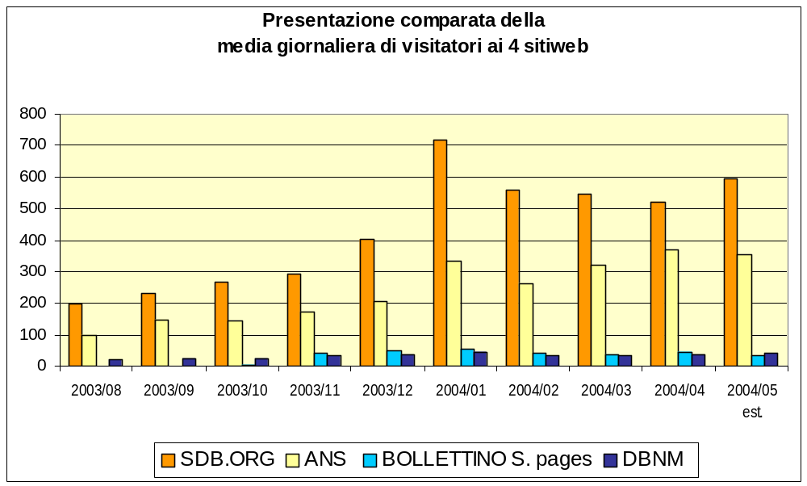
Tabella 9

La tabella 10 presenta uno studio comparativo tra tutti i siti web rispetto al Portale. Notare che il numero totale di accessi alla pagina principale è sensibilmente maggiore della somma degli accessi ai siti web. Ciò è probabilmente dovuto al fatto che alcuni visitatori accedono soltanto la home page del Portale e poi abbandonano.

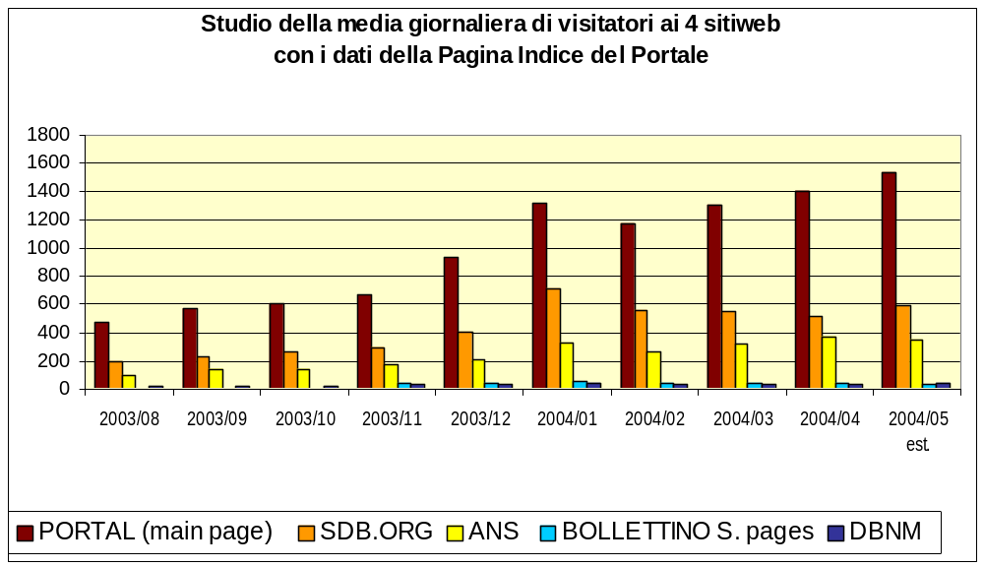
Tabella 10

5) SDB.ORG RESERVED AREA:
Le statistiche seguente (del ANS, area riservata, motore di ricerca, invia ad un amico, ecc.) sono state realizzate tramite programmi di statistiche online forniti nel database (da Ipermedia) e non sul server come le statistiche precedente, per monitorare l'andamento del lavoro svolto e la sicurezza degli accessi.

Il numero totale di utenti registrati nell’area Riservata del Portale è 1801

La Tabella 11 mostra il numero totale di accessi “validi” da novembre 2003 a maggio 2004. Per “validi” si intendono quelli relativi ad utenti che riescono ad accedere perché in possesso di una valida Username e Password. I tentativi di accesso che non vanno a segno e gli accessi dei webmaster non vengono contati.

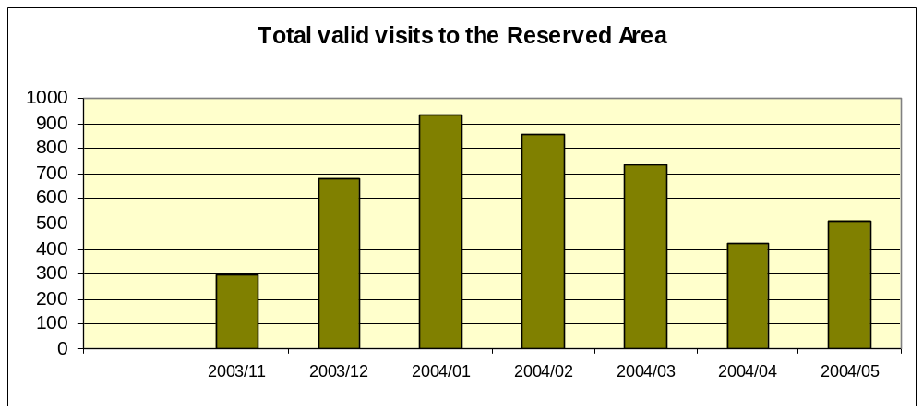
Tabella 11

La tabella 12 mostra il numero medio di accessi validi giornalieri (vedi numero 11 per il significato di “validi”)

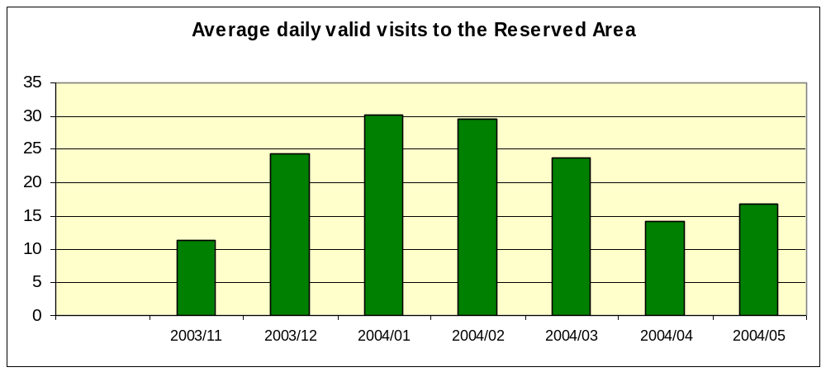
Tabella: 12

6) NEWS LETTERS:
Dal 01/12/2003 al 20/05/2004 la newsletter “SDB.ORG UPDATES” è stata inviata ad un totale di 6421 indirizzi e-mail due volte al mese (dei quali 616 si sono registrati volontariamente attraverso l’apposita pagina del sito)

Dal 18/03/2004 al 20/05/2004 la Newsletter “ANS INFO LETTER” è stata inviata ad un totale di 4280 indirizzi due volte la settimana.

La percentuale di e-mail che tornano indietro (dovute a cambi di indirizzo e-mail, blocchi dei server etc) varia tra il 5 e il 10% del totale

7) MOTORE DI RICERCA

Durante il periodo tra il 01/12/2004 il numero totale di parole cercate è 14.722 (con una media giornaliera di 96 parole)

8) FORUM
Forum nell’Area Riservata (25/06/2003 – 20/05/2004)
Numero di forum: 8

Messaggi: 107

Forum Pubblici
Numero di Forum: 4
Messaggi e commenti: 107

9) UPLOAD DI FILE SULL’AREA RISERVATA:
Dal 01/12/03 al 20/05/04, il numero totale di documenti caricati sul server dagli utenti nell’area riservata sono stati 623 con una media giornaliera di 7.5

10) ACCESSI DELLE NOTIZIE DI ANS:
La seguenti tavole mostrano il totale di ANS NEWS che gli utenti hanno aperto nel periodo febbraio – maggio (tavola 13) e la media giornaliera (tavola 14)
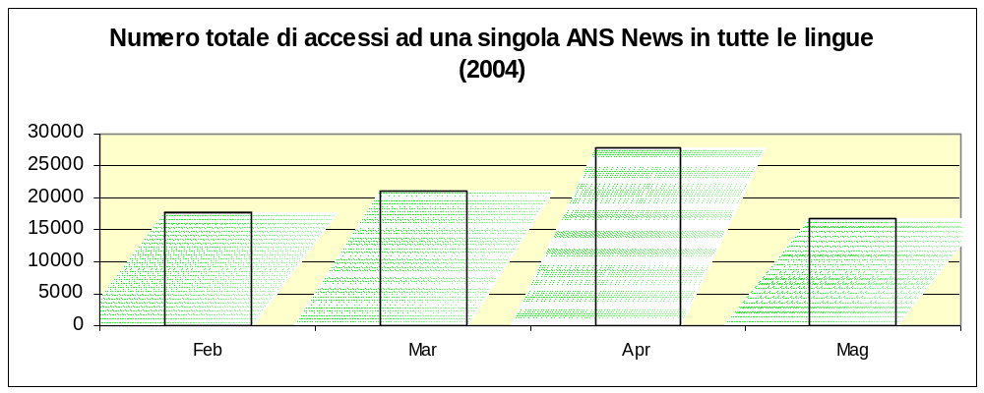
Tabella 13

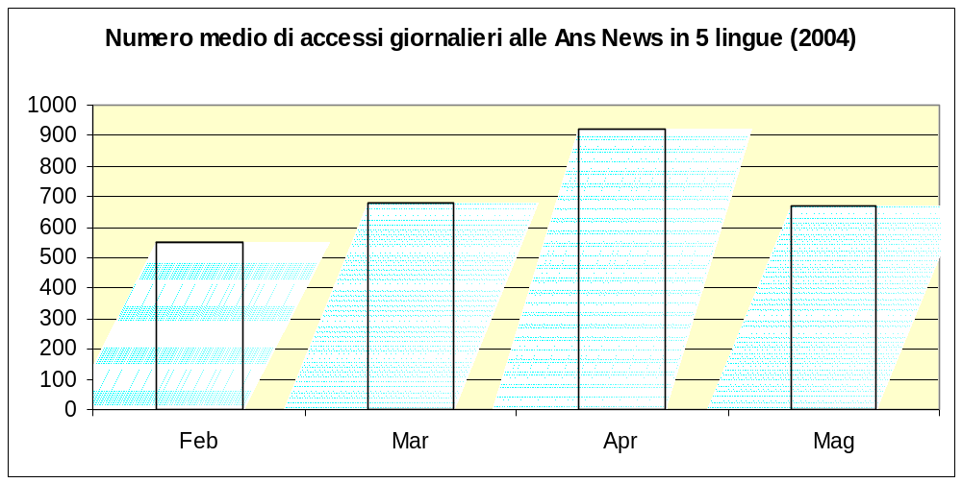
Tabelle 14

11) News “Inviate ad un amico”
Da dicembre 2003 a maggio 2004 il numero totale di news segnalate ad altri utenti attraverso il servizio “invia ad un amico” è di 395 (con una media giornaliera di 3,5)

12) LINKS

Il numero totale di link è 708

VALUTAZIONI
Un esame dei dati su menzionati rivela:

Indicazioni positive
- E’ evidente una crescita generale dei visitatori giornalieri del portale (e dei siti web singoli), dai 471 (Agosto 2003) a 1534 (con un tasso di crescita del 225%
- Con l’introduzione del servizio di newsletter e con i periodici aggiornamenti che informano i visitatori dei cambiamenti nei siti web viene evidenziata una notevole crescita dei visitatori giornalieri sia per SDB che per ANS: per SDB da 293 402 tra novembre e dicembre 2003) e per ANS (da 263/321 a 369 in Feb/Mar – Apr. 2004).
- Il numero più alto di visite al Portale si è registrato durante il mese di gennaio- presumibilmente per la commemorazione durante questo mese di 4 Santi (Variara, Vicuna, Di Sales e Don Bosco) e poi per la pubblicazione del Commento alla Strenna.
- Il numero medio di visitatori nelle diverse lingue è proporzionalmente stabile in tutto l’arco dell’anno (vedi tabella 5)

Sfide:
- I dati relativi all’area Riservata, (presa dati iniziata in agosto 2003) rivelano che essa è utilizzata come interazione tra i Salesiani (1801 membri registrati) sia dal centro alla periferia che vice-versa.
- Alcuni Forum nell’Area riservata sono terminati senza partecipanti (nonostante i numerosi inviti tramite e-mail)
- Il servizio di “Group e-mail” dalla Casa Generalizia verso i membri registrati è stato usato soltanto 7 volte
- Il sistema di donazioni con carta di credito attraverso il sito DBNM non attrae ancora abbastanza visitatori
- Le ragioni di questa mancanza di partecipazione si possono spiegare con una mancanza di percezione dell’area riservata come uno strumento di interazione o con una mancanza di tempo per effettuare gli accessi.

Guardando I dati su menzionati si potrebbe dire che il portale è un esempio modesto di “successo”. Modesto perché il numero maggiore di visitatori giornalieri (1534 in Maggio 2004) rappresenta appena un decimo del numero totale di Salesiani e soltanto una piccola frazione dell’intera Famiglia Salesiana. Ciò significa che soltanto un decimo dei Salesiani ogni giorno visitano il sito mentre gli altri no? Oppure significa che il sito ha 23.010 visitatori ogni 15 giorni? (1534 X 15) Non lo sappiamo di certo. In ogni caso non c’è dubbio che la sempre più vasta visibilità dell’indirizzo del nostro sito, la continua ricerca della qualità e la grande quantità di aggiornamenti inseriti, assicura che tutto l’insieme delle informazioni sia utilizzato al meglio, all’interno e all’esterno del mondo Salesiano

Questo rapporto è stato realizzato sotto la guida di Sig. Giorgio Bonardi, che ospita il portale all’interno del Server web della Casa Generalizia e che ha realizzato il sistema di “Log giornalieri” dai quali sono state estratte le statistiche del sito.

Peter Gonsalves, SDB

Coordinatore: www.sdb.org
24-05-2004

. Le statistiche di Maggio 2004 sono stimate con un margine d’errore del 5% circa. I dati sono stati registrati fino al 18 maggio per permettere di redigere questo rapporto. La stima è basata sul numero medio di accessi giornalieri nei primi 18 giorni dello stesso mese.

